Информация

«Об итогах исполнения бюджета Мозырского района

за 1 полугодие 2024 года»

Доходы бюджета Мозырского района за 1 полугодие 2024 года составили 167 470,2 тыс. рублей, в том числе собственные доходы – 116 357,7 тыс. рублей или 69,5 процента объема бюджета. Из вышестоящего и нижестоящих бюджетов безвозмездно получено 51 112,5 тыс. рублей или 30,5 процента всех доходов. По районному бюджету уточненный годовой план собственных доходов выполнен на 50,2 процента, по бюджетам первичного уровня от 38,3% в Криничном сельсовете до 47,1% в Скрыгаловском.
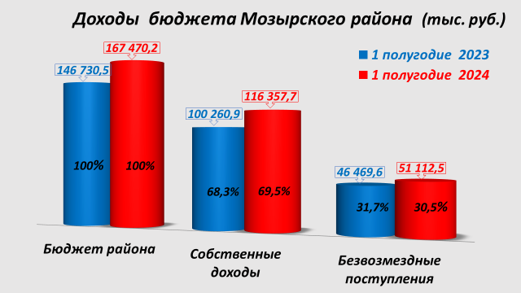
Темп роста поступлений в консолидированный бюджет Мозырского района налоговых и неналоговых платежей за 1 полугодие 2024 года по сравнению с 1 полугодием 2023 года составил 116,1 процента.
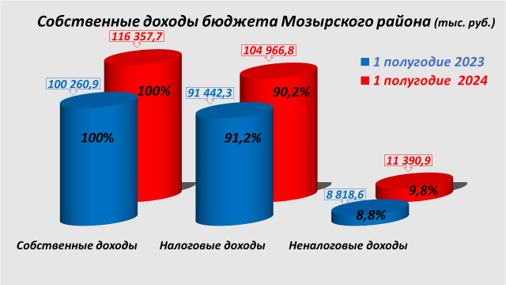

В структуре собственных доходов за 1 полугодие 2024 года наибольший удельный вес занимают: подоходный налог – 49,2 процента, налог на недвижимость – 19,5 процента, налог на добавленную стоимость – 12,0 процента, другие налоги от выручки от реализации товаров (работ, услуг) – 4,9 процента, земельный налог – 3,3 процента, компенсации расходов государства – 3,7 процента.
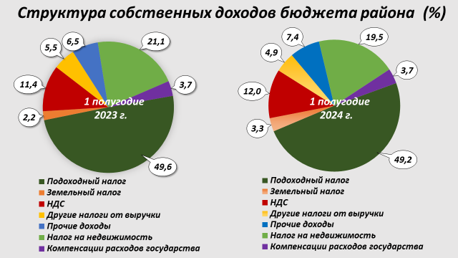
На территории района взимаются местные налоги и сборы: сбор с заготовителей, курортный сбор, налог за владение собаками. Их поступления в бюджет района за 1 полугодие 2024 года составило минус 7,6 тыс. рублей. Основной причиной снижения является произведенный в июне текущего года возврат сбора с заготовителей по решению инспекции Министерства по налогам и сборам Республики Беларусь по Мозырскому району в другой район в сумме 99,1 тыс. рублей.
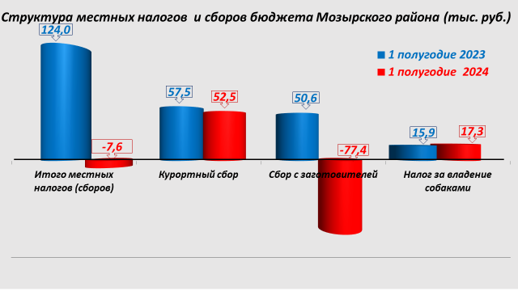

По состоянию на 1 июля 2024 года задолженность по платежам в бюджет (включая республиканский) составила 991,9 тыс. рублей, в том числе в районный бюджет – 395,5 тыс. рублей.
За 1 полугодие 2024 года расходы бюджета профинансированы в сумме 164 481,4 тыс. рублей или 251,9 процента от уточненного годового плана.
В целом бюджет Мозырского района за 1 полугодие 2024 года сложился с превышением доходов над расходами (профицит) в объеме 2 988,8 тыс. рублей.

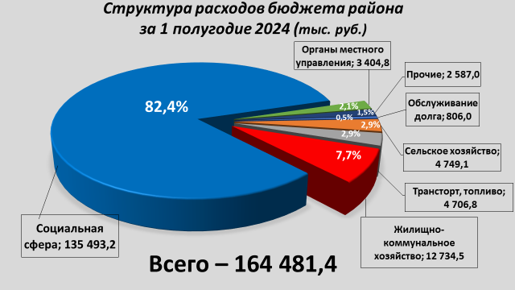

В 1 полугодии текущего года сохранялась социальная направленность бюджета, обеспечена своевременная и в полном объеме выплата заработной платы и отпускных работникам бюджетной сферы, адресной социальной помощи и других трансфертов населению.
За январь-июль 2024 года расходы на социальную сферу составили 135 493,2 тыс. рублей (их удельный вес в общих расходах бюджета – 53,1 процента), из них на содержание:
учреждений образования (включая школы искусств) – 70 144,9 тыс. рублей или 55,1 процентов годовых плановых назначений. Их удельный вес в общих расходах бюджета составил 42,6 процента и 51,8 процента - в расходах на социальную сферу;
учреждений здравоохранения (включая государственное учреждение «Мозырский диспансер спортивной медицины») – 53 406,0 тыс. рублей или 51,7 процента годовых плановых назначений. Их удельный вес в общих расходах бюджета - 32,5 процента и 39,4 процента - в расходах на социальную сферу.

учреждений культуры – 3 376,8 тыс. рублей или 49,1 процента годовых плановых назначений. Их удельный вес в общих расходах бюджета - 2,1 процента и 2,5 процента - в расходах на социальную сферу;
учреждений физической культуры и спорта – 4 197,4 тыс. рублей или 51,9 процентов годовых плановых назначений. Их удельный вес в общих расходах бюджета – 2,7 процента и 3,1 процента - в расходах на социальную сферу;
расходы на социальную политику – 4 368,1 тыс. рублей или 45,1 процента годовых плановых назначений, из них профинансировано: по Закону Республики Беларусь «О социальной защите граждан, пострадавших от катастрофы на Чернобыльской АЭС, других радиационных аварий» на питание учащихся школ – 146,3 тыс. рублей, на предоставление льгот и выплату компенсаций населению – 169,7 тыс. рублей. Удельный вес расходов на социальную политику в общих расходах бюджета - 2,7 процента и 3,2 процента - в расходах на социальную сферу.
В общей сумме расходов по социальной сфере на первоочередные статьи приходится 127 617,2 тыс. рублей или 94,2 процентов.

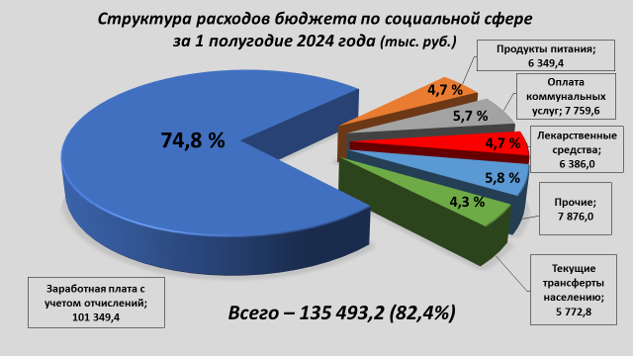

Расходы бюджета на жилищно-коммунальное хозяйство (без расходов на жилищное строительство) за 1 полугодие 2024 года профинансированы в сумме 12 692,2 тыс. рублей или 44,1 процентов годовых назначений.
На субсидирование организаций, осуществляющих эксплуатацию жилищного фонда и (или) предоставляющих жилищно-коммунальные услуги населению направлено 6 180,5 тыс. рублей или 42,9 процентов годовых плановых назначений.

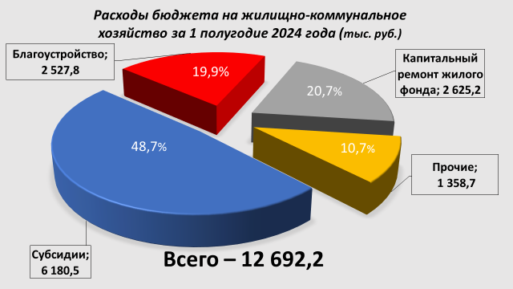

За 1 полугодие 2024 года на цели капитального ремонта жилищного фонда направлено 2 625,2 тыс. рублей, за счет отчислений граждан на капитальный ремонт – 1 311,4 тыс. рублей.
На содержание объектов благоустройства израсходовано 2 883,9 тыс. рублей или 42,3 процента годовых плановых назначений.
В отношении использования бюджетных средств в 1 полугодии 2024г. по отрасли ЖКХ средства, запланированные в районном бюджете на:
текущий ремонт жилфонда востребованы на 99,9% или в сумме 409,5 тыс. рублей;
на текущий ремонт кровель на 99,6%, или – 58,3 тыс. рублей;
На другие расходы в области жилищно-коммунальных услуг направлено 178,7 тыс. рубля.
Объем направленных из районного бюджета субсидий на возмещение разницы в ценах на твердое топливо, реализуемое населению по фиксированным ценам, и расходов по его доставке на склад, хранению и реализации коммунальному унитарному предприятию «Мозырьтопливо» составил 201,1 тыс. рублей или 36,7 процента годовых назначений.
Расходы на финансирование городских и пригородных перевозок транспортом общего пользования составили 4 363,6 тыс. рублей или 47,8 процентов годовых плановых назначений.
Расходы по отрасли «Сельское хозяйство, рыбохозяйственная деятельность» за 1 полугодие 2024 года составили 4 749,1 тыс. рублей или 54,3 % годовых плановых назначений, из них: 3 582,5 тыс. рублей направлено на финансирование расходов в части оплаты комплекса работ по известкованию кислых почв и проведения защитных мероприятий в сельскохозяйственном производстве; 684,0 тыс. рублей - на оплату денежных

обязательств (погашения задолженности по обязательствам) субъектов, осуществляющих деятельность в области агропромышленного производства, по договорам на закупку минеральных удобрений; 482,6 тыс. рублей - на содержание учреждения «Мозырская районная ветеринарная станция».
По состоянию на 1 июля 2024 года фактический совокупный объем долга местного управления и самоуправления составил 11 380,0 тыс. рублей или 7,2 процента к объему доходов бюджета без учета получаемых субвенций и межбюджетных трансфертов. Его объем по отношению к 1 января 2024 года с учетом состоявшегося погашения снизился на 7 480,0 тыс. рублей.
В первом полугодии 2024 год в соответствии с установленными сроками и в полном объеме выполнены обязательства по погашению и обслуживанию облигационных займов, эмитированных Мозырским райисполкомом. На их погашение направлено 8 286,0 тыс. рублей.

Финансовое управление райисполкома

